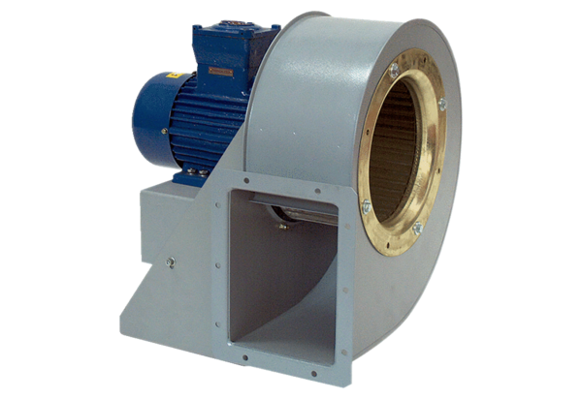Radijalno puhalo GRM HD 22/2 ExJedinica za pakiranje: 1 komAsortiman: C
Broj artikla: 0073.0398Proizvođač: MAICO

